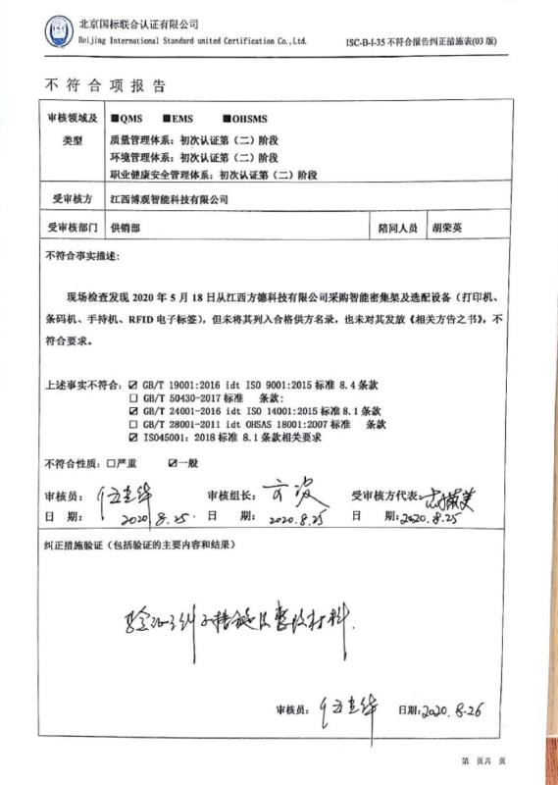不 符 合 项 报 告

|  |  |  |  |
| --- | --- | --- | --- |
| **审核领域及类型** | **■QMS****■EMS****■OHSMS**  **质量管理体系：初次认证第（二）阶段**  **环境管理体系：初次认证第（二）阶段**  **职业健康安全管理体系：初次认证第（二）阶段** | | |
| **受审核方** | **江西博观智能科技有限公司** | | |
| **受审核部门** | **供销部** | **陪同人员** | **胡荣英** |
| **不符合事实描述:**  **现场检查发现2020年5月18日从江西方德科技有限公司采购智能密集架及选配设备（打印机、条码机、手持机、RFID电子标签），但未将其列入合格供方名录，也未对其发放《相关方告之书》，不符合要求。**  **上述事实不符合：☑ GB/T 19001:2016 idt ISO 9001:2015标准 8.4条款**  **□ GB/T 50430-2017标准 条款:**  **☑ GB/T 24001-2016 idt ISO 14001:2015标准8.1条款**  **□ GB/T 28001-2011 idt OHSAS 18001:2007标准 条款**  **☑ ISO45001：2018标准 8.1条款相关要求**  **不符合性质：□严重　　　☑一般**  **审核员： 审核组长： 受审核方代表：**  **日 期： 日 期： 日 期：** | | | |
| **纠正措施验证（包括验证的主要内容和结果）**  **审核员： 日期：** | | | |

不符合项纠正措施表

|  |
| --- |
| **D:\用户目录\我的文档\Tencent Files\344755771\FileRecv\MobileFile\扫描全能王 2020-08-25 17.40.58\博观\a1bd2c91b48e540e804acb135f91655.jpg不符合项事实摘要：**  **2020年5月18日从江西方德科技有限公司采购智能密集架及选配设备（打印机、条码机、手持机、RFID电子标签），但未将其列入合格供方名录，也未对其发放《相关方告之书》** |
| **纠正情况：**  **对江西方德科技有限公司重新评价并及时列入合格供方名录，安排相关人员对供应商发放《相关方告知书》** |
| **原因分析：**  **企业相关人员对标准GB/T 19001:2016 idt ISO 9001:2015标准8.4GB/T 24001-2016 idt ISO 14001:2015标准8.1 /SO45001：2018标准8.1 条款条款培训不到位，导致未将“江西方德科技有限公司”列入合格供方名录，未发放环境、职业健康安全告知书** |
| **纠正措施：**  **组织相关人员进行B/T 19001:2016 idt ISO 9001:2015标准 8.4.GB/T 24001-2016 idt ISO 14001:2015标准 8.1 /SO45001：2018标准 8.1 条款再次培训。**  **预定完成日期：2020年8月26日前** |
| **举一反三检查情况：**  **检查管理体系其他环节是否有类似事件发生，经检查，无类似不符合发生。** |
| **受审核方纠正措施有效性的验证：**  **纠正措施有效。**  **验证人： 日期：** |

**受审核方代表： 日期：**